2016. 5.19
食品衛生レビュー№85 ●身近で厄介なカンピロバクター

ゴールデンウィーク中に東京都江東区、福岡市で開催されたイベント「肉フェス」においてカンピロバクター食中毒が発生した。鶏ささみ肉を使った寿司「チキンささみ寿司」で、一応鶏肉の表面に熱（湯）加えた程度とされていますが、商品広告を見るかぎり生であり、これではカットの際に肉の中に入ったカンピロバクターは死滅しません。福岡、東京を併せた患者数は157人（5月17日現在）となっており、患者便からはカンピロバクターが検出されています。
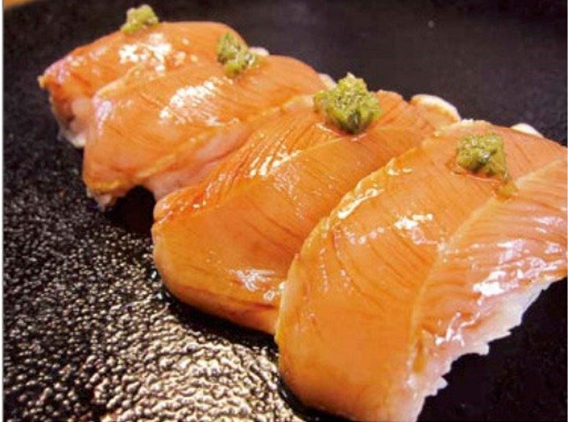
「肉フェス」主催者ホームページから

鶏生肉はカンピロバクターに汚染されていますので、絶対に生での提供を避けてください。新鮮だから安心という意見もありますが、カンピロバクターは空気を余り好まない微好気性細菌ですので、新鮮の方が、汚染度が高い場合があります。そして、ギラン・バレー症候群という厄介な疾病を起こすことがあります。そこで、身近で厄介な食中毒菌カンピロバクターについて簡単に説明します。
鹿児島県、宮崎県では鶏肉を生で食べる風土的習慣がありますが、これらの地方の皆さまはカンピロバクターに強いようで、その理由は不明です。

カンピロバクター（Campylobacter）とは
①牛、豚、鶏等の動物の消化管に広く存在。
②市販の鶏肉からは30～80％検出。
③低温に強く、冷凍した鶏肉からも検出。乾燥には弱い。
④大変少量（数百個程度）で感染し、ペットから接触感染した事例がある。
⑤増殖できる温度域は31℃から46℃なので、食品中で増えにくい。少量で感染発症するので、鮮度の良し悪しに関係なく食中毒が発生する。
⑥平成27年の全国での食中毒事件数は318件（26.5％）、患者数は2.089人（9.2％）で、細菌の中では一番多い。

原因となる食品等
原因食品の多くは鶏肉関連食品ですが、自己水源の使用水、二次汚染食品もあります。鶏生肉の提供が多いですが、バーベキュー、焼肉バイキングなどでも発生していります。
原 因 | 献 立 等
生食 | 鶏刺し、鶏わさ、鶏たたき、牛レバー刺し
加熱不足 | 野外バーベキュー、焼き鳥、焼肉バイキング
二次汚染 | 学校の調理実習（鶏肉を調理した際の、他の調理品：サラダ、和え物）
使用水 | 沢水、井戸水の消毒の不徹底

対 策
①食肉は生で提供しない。生で食べない。
②食肉は十分に加熱をする。
③食肉を冷蔵庫で保存する場合には、他の食品と分ける。
④食肉を取扱った場合には、調理器具の洗浄及び手洗いを徹底する。
⑤使用水の水源（井戸など）の汚染防止及び消毒を徹底する。

症状等
発熱、頭痛、倦怠感、下痢（一般的に水様、時には血便）、腹痛などで、他の感染性食中毒菌とほぼ同じですが、潜伏時間が一般的に2～5日間とやや長いことが特徴です。時にはギラン・バレー症候群を起こすことがあります。ギラン・バレー症候群は毎年1,000～2,000人が発症し、そのうち30％はカンピロバクターが関連しているとの報告があります。

ギラン・バレー症候群（Guillain-Barre syndrome）とは
ウイルスや細菌に感染後（腸炎の1～3週間後）に自己抗体ができ、この抗体が自分自身の運動神経を傷つけて、手足の痺れや顔面麻痺などが起こります。手足の麻痺は発病してから１～２週以内に最もひどくなり、通常は6～12か月で自然治癒します。重症の場合には呼吸疾患で死亡することがあります。
＜賠償事例＞鶏刺しを食べた女性が激しい腹痛、下痢症状を呈し、１週間後に手が痺れるなど症状が悪化し、カンピロバクターによる食中毒と判明しました。その後1年8か月入退院を繰り返し、結果として下肢完全麻痺、上肢不完全麻痺の後遺障害が残り、3,800万円の損害賠償金が支払われました。（笈川 和男）

